СОГЛАСОВАНО на заседании совета обучающихся МБОУ «Средняя общеобразовательная Монаковская школа»  Протокол от 27.03.2016г. № | ПРИНЯТО  на заседании педагогического совета  МБОУ «Средняя общеобразовательная Монаковская школа»  протокол от «27» марта 2016г. № 4 | УТВЕРЖДЕНО  приказом директора  МБОУ «Средняя общеобразовательная Монаковская школа»  приказ от «1» апреля 2016г. №85

ПОЛОЖЕНИЕ
о поощрениях обучающихся муниципального бюджетного общеобразовательного учреждения
«Средняя общеобразовательная Монаковская школа»

- Основные положения
1.1. Настоящее положение разработано в соответствии с п.26. статьи 34 Федерального Закона от 29.12.2012 № 273 - ФЗ «Об образовании в Российской Федерации».
1.2. Настоящее положение
- определяет порядок и систему применения мер поощрения обучающихся МБОУ «Средняя общеобразовательная Монаковская школа»;
- регламентирует меры морального поощрения обучающихся в зависимости от их отношения к своим ученическим правам и обязанностям, соблюдения Правил внутреннего распорядка учащихся, участия в школьных и внешкольных творческих конкурсах и спортивных соревнованиях, других формах общественной жизни.
2. Поощрения
2.1. Обучающиеся награждаются за образцовое выполнение своих обязанностей, успехи в учебе, участие и победу в конкурсах, олимпиадах, смотрах, конференциях, спортивных соревнованиях различного уровня и за другие достижения в учебной и не учебной деятельности, благородные поступки, общественно-полезную и трудовую деятельность. К обучающимся МБОУ «Средняя общеобразовательная Монаковская школа» могут быть применены следующие виды поощрений:
2.1.1. Похвальный лист «За отличные успехи в учении» (Приложение 1);
2.1.2. Грамота (Приложение 2)

3. Порядок награждения
3.1. Похвальным листом награждаются обучающиеся 2-8, 10 классов МБОУ «Средняя общеобразовательная Монаковская школа» при наличии четвертных (полугодовых), годовых отметок - «5» (отлично) по всем предметам учебного плана за текущий учебный год.
3.1.1. Похвальный лист должен включать в себя следующую информацию:
- Наименование образовательного учреждения,
- Фамилию, имя, отчество обучающегося,
- Класс обучения,
- Учебный год,
- Подпись руководителя, заверенная печатью МБОУ «Средняя общеобразовательная Монаковская школа»,
- Дату и номер приказа по МБОУ «Средняя общеобразовательная Монаковская школа»,
- Регистрационный номер похвального листа.
3.1.2. Для награждения Похвальным листом «За отличные успехи в учении» классный руководитель предоставляет ведомость отметок. Решение о награждении Похвальным листом принимается на педагогическом совете и утверждается приказом руководителя МБОУ «Средняя общеобразовательная Монаковская школа».
3.2.Награждение Грамотой осуществляется администрацией МБОУ «Средняя общеобразовательная Монаковская школа» по представлению классного руководителя, воспитателя, учителя-предметника за результативное участие в конкурсах, фестивалях, смотрах и т.д. и (или) во внеурочной деятельности.
3.2.1 Грамота должна включать в себя следующую информацию:
- Наименование образовательного учреждения,
- Фамилию, имя, отчество обучающегося,
- Класс (группа),
- Название конкурса, фестиваля и т.д,
- Подпись руководителя, заверенная печатью МБОУ «Средняя общеобразовательная Монаковская школа»,
- Дату и номер приказа по МБОУ «Средняя общеобразовательная Монаковская школа».
4. Делопроизводство
4.1. Общеобразовательное учреждение ведет индивидуальный учет поощрений обучающихся.

4.1.1. Награждение обучающихся Похвальным листом «За отличные успехи в учении» регистрируется в книге учета и записи выданных похвальных листов «За отличные успехи в учении» (Приложение 3).
4.1.2. Награждение обучающихся Грамотой регистрируется в книге учета поощрений учащихся МБОУ «Средняя общеобразовательная Монаковская школа» (Приложение 4)

Приложение 1

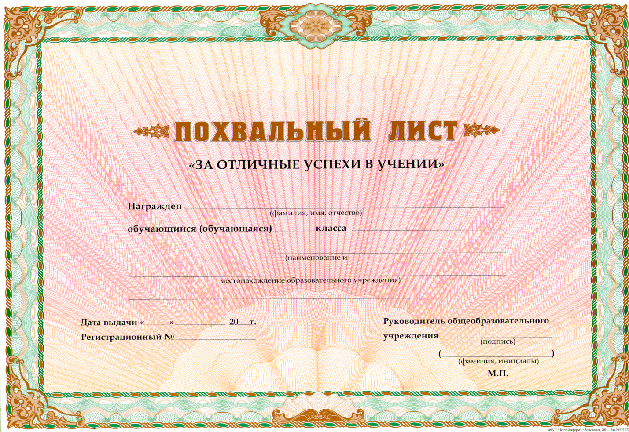

Приложение 3
Книга учета и записи выданных похвальных листов «За отличные успехи в учении»

№  п/п | ФИО получателя | Год рождения | Дата и номер приказа о выдаче | Дата и номер протокола педагогического совета | Класс | Подпись получателя похвального листа

Приложение 4

Книга учета поощрений учащихся МБОУ «Средняя общеобразовательная Монаковская школа»

№п/п | Фамилия, имя | Класс | Дата приказа | Номер приказа | Вид поощрения

